SciFinder Scholar
- 勾选了检索结果后，鼠标点击箭头所指“export”
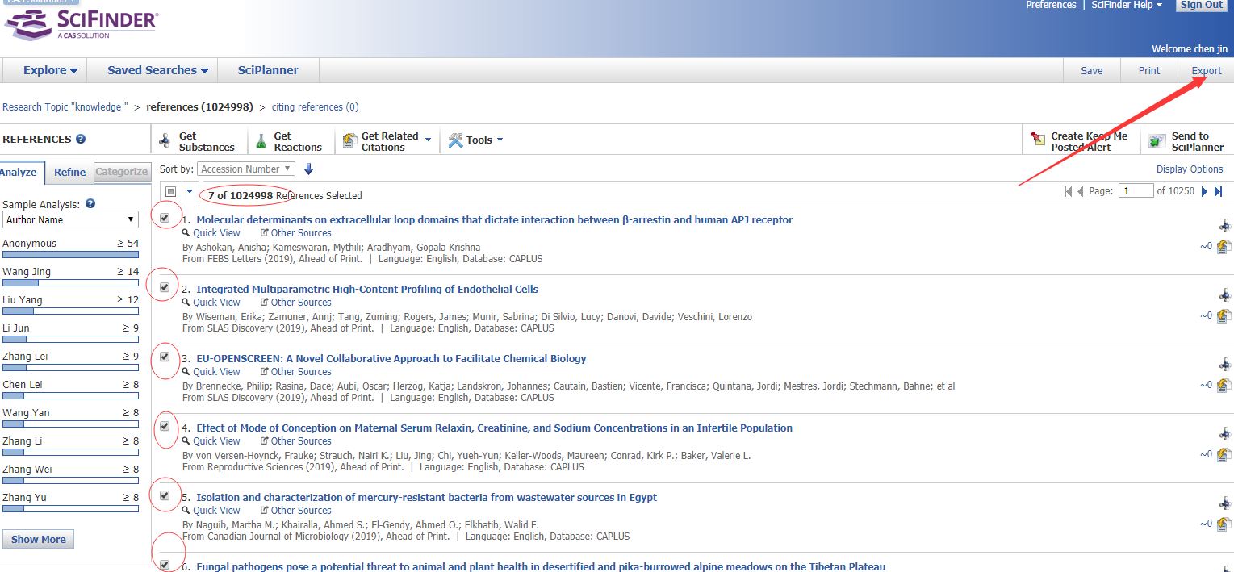
- 弹出的窗口选择文献管理格式为“ris”，再点“export”导出
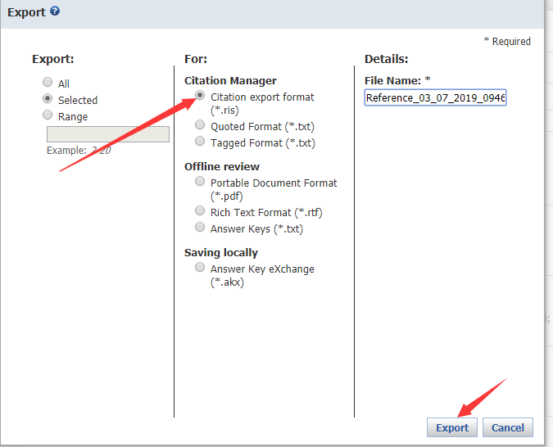

3，打开noteexpress，导入题录。选择过滤器为“refman--（RIS）”
